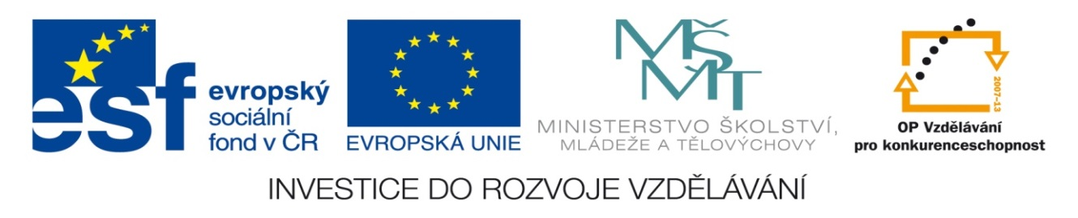

NÁZEV: VY_32_INOVACE_31_HČ
ČÍSLO PROJEKTU: CZ.1.07/1.4.00/21.1700
NÁZEV PROJEKTU: Moderní škola 2011
ŠKOLA: Základní škola a Mateřská škola Olomouc -Nemilany
VYUČUJÍCÍ: Mgr. Renata Pospiechová
TÉMATICKÁ OBLAST: Hrátky s češtinou

PŘEDMĚT: Č ROČNÍK: 6. POČET ŽÁKŮ: 17

EVALUACE: 30.10.2012

NÁZEV MATERIÁLU: Jan Neruda - osmisměrka

TYP DOKUMENTU: Word

ANOTACE:
Materiál je určen pro práci na interaktivní tabuli.
Žáci si opakují své znalosti o Janu Nerudovi formou osmisměrky, ve které vyhledávají údaje dle zadání.

M | A | L | Á | B | Y | D | L | B | E
K | N | O | T | E | J | E | F | Á | Ě
V | A | L | V | Ý | S | A | D | S | N
Í | R | O | M | V | D | E | N | N | S
T | T | Ě | Ě | U | C | E | D | Í | Í
Í | S | T | V | N | O | U | N | K | P
S | L | H | A | S | T | R | M | A | N
Á | L | M | Y | K | R | U | G | I | F
N | O | V | I | N | Á | Ř | U | N | C
R | Ů |  | Y | K | D | Í | V | O | P

- Pražská čtvrť, ve které bydlel Jan Neruda
- Novinářský útvar, který založil Jan Neruda
- Název dvou povídek z knihy Povídky malostranské
- Opak balady – komická báseň
- Název Nerudovy knihy ____________ malostranské
- Dvě z povolání, která Neruda vykonával
- Příjmení jeho lásky – známá spisovatelka
- Název básnických sbírek - Hřbitovní __________ a _____________ kosmické
- Nerudovo křestní jméno
- Nerudova povídky _____________ v tichém domě
TAJENKA:

M | A | L | Á | B | Y | D | L | B | E
K | N | O | T | E | J | E | F | Á | Ě
V | A | L | V | Ý | S | A | D | S | N
Í | R | O | M | V | D | E | N | N | S
T | T | Ě | Ě | U | C | E | D | Í | Í
Í | S | T | V | N | O | U | N | K | P
S | L | H | A | S | T | R | M | A | N
Á | L | M | Y | K | R | U | G | I | F
N | O | V | I | N | Á | Ř | U | N | C
R | Ů |  | Y | K | D | Í | V | O | P

- Pražská čtvrť, ve které bydlel Jan Neruda MALÁ STRANA
- Novinářský útvar, který založil Jan Neruda FEJETON
- Název dvou povídek z knihy Povídky malostranské HASTRMAN, FIGURKY
- Opak balady – komická báseň ROMANCE
- Název Nerudovy knihy POVÍDKY malostranské
- Dvě z povolání, která Neruda vykonával NOVINÁŘ, BÁSNÍK
- Příjmení jeho lásky – známá spisovatelka SVĚTLÁ
- Název básnických sbírek - Hřbitovní KVÍTÍ a PÍSNĚ kosmické
- Nerudovo křestní jméno JAN
- Nerudova povídky TÝDEN v tichém domě
TAJENKA: BYDLEL V DOMĚ U DVOU SLUNCŮ

